ИТМО

Факультет «Факультет инфокоммуникационных технологий»
Направление подготовки «Программирование в инфокоммуникационных системах»

Лабораторная работа №6
«Работа с сокетами»

Выполнил:
Горлов Андрей Борисович
Группа №K3322
Проверил:
Марченко Елена Вадимовна

Санкт-Петербург
2024
Цель работы: овладеть практическими навыками и умениями реализации web-серверов и использования сокетов.

Ход работы:
- Пишем код для сервера, которые работает на локальном хосте и создает сокет.
- Сам сервер после подключения пользователя отвечает на его запрос hello, server сообщением hello, client
- Клиент в свою очередь подключается к серверу и отправляет сообщение
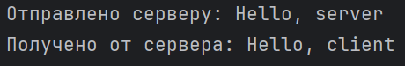
Рисунок 1 – Результат со стороны клиента

- Для 2 задания логика аналогичная, но теперь клиент передает коэффициенты уравнения, а сервер отвечает корнями
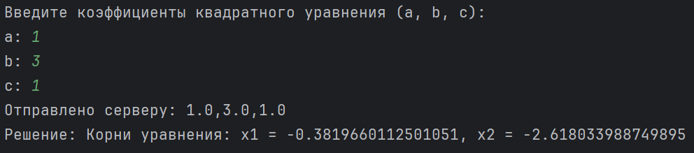
Рисунок 2 – 2 задание, корни уравнения
- В 3 задании сервер открывает html файл и формирует response
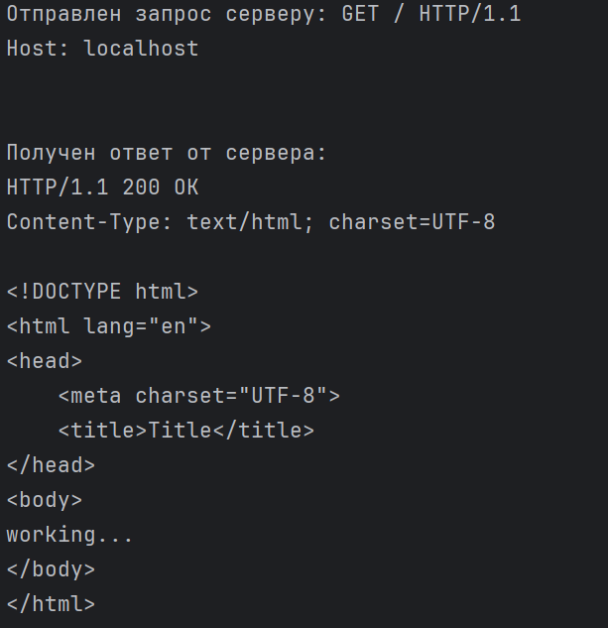
Рисунок 3 – Результат на стороне клиента для 3 задания

- Для создания многопользовательского чата сервер для каждого отдельного клиента создает свой отдельный поток
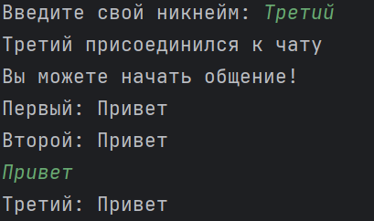
Рисунок 4 – Чат от лица 3 клиента

Вывод: Я овладел навыками работы с web сервером и использованием сокетов и реализовал многопользовательский чат

